Ministerul Educației, Culturii și Cercetării al Republicii Moldova
Universitatea Tehnica a Moldovei
Facultatea Calculatoare, Informatică și Microelectronică
Departamentul Ingineria Software și Automatică

Raport

Lucrarea de laborator Nr. 1
la Programarea aplicatiilor mobile
Tema: introducerea in programarea android

A efectuat | St. gr. TI-206  Pleșu Cătălin
A verificat | asist. univ.  Alexandru Stamatin

Chișinău 2022
Scopul: Realizati o aplicatie mobila ce va calcula varsta utilizatorului introducand anul, luna, ziua nasterii

Mersul lucrării:

În primul rând am creat un proiect empty cum este arătat în figura 1.

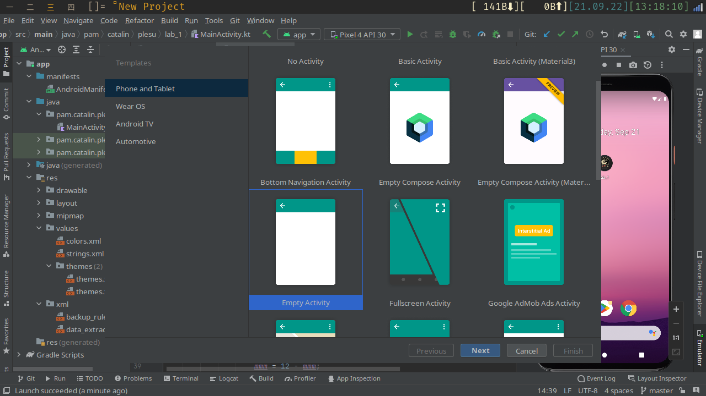
Figura1. Crearea unui proiect nou.

Al doilea pas a fost crearea interfetei utilizatorului în cazul dat cunoscută sub numele de layout acest lucru poate fi observat în figura 2. Există elemente care se numesc view și viewGroup. View-ul este un element singur de regulă un dreptunghi care fie afișează ceva fie respunde la interacțiunea utilizatorulu. View group este un view special care conține mai multe vieuri.
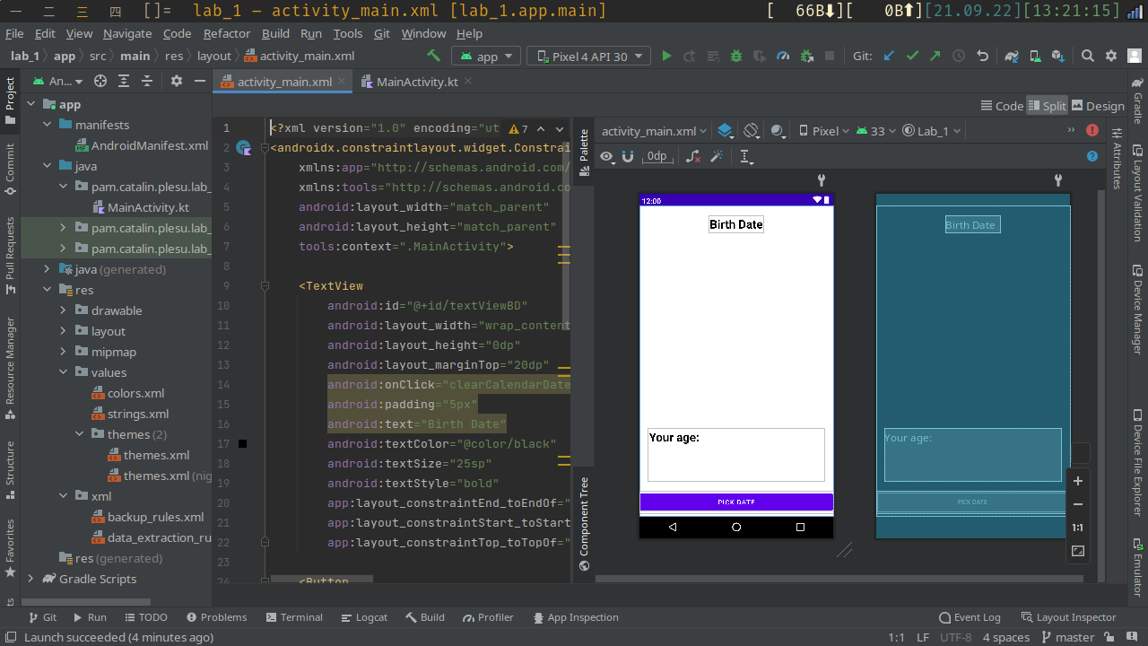
Figura 2. Crearea layoutului principal.

Următorul pas este scrierea codului pentru calcularea vârstei utilizatoruliu, codul respectiv poate fi observat în figura 3 și pe pagina de github. Codul dat este un event listener pentru apăsarea butonului din interfața grafică.
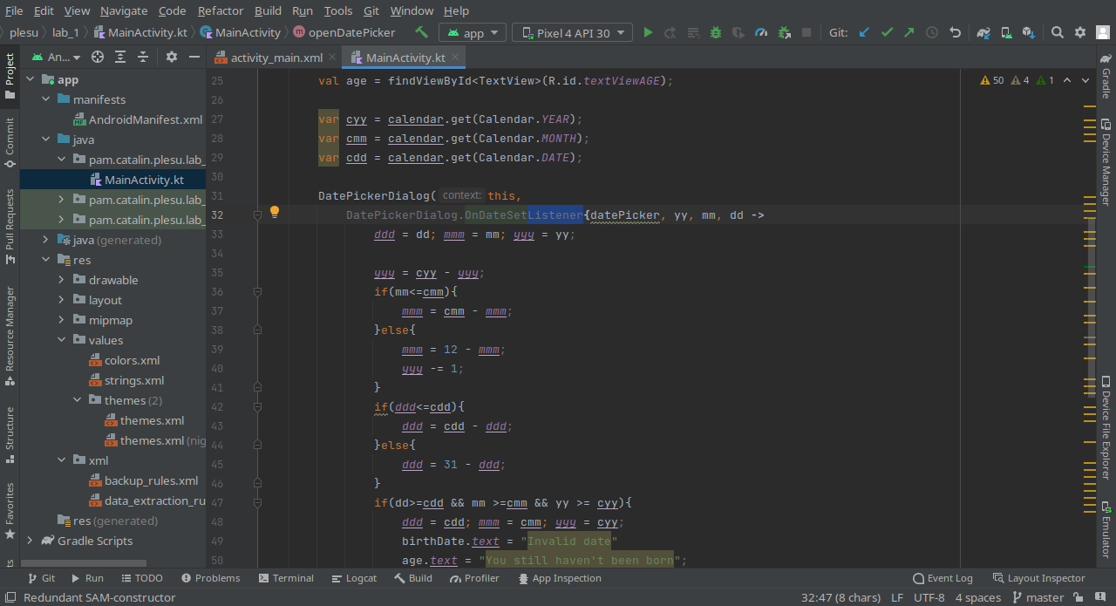
Figura 3. Scrierea codului pentru calcularea datei.

Pasul final este să executăm aplicația și să ne asigurăm ca aceasta funcționează cum trebuie. Am apăsat butonul build și run, execuția a fost efectu în emulator. Aplicația funcționând este reprezentată în figura 4.
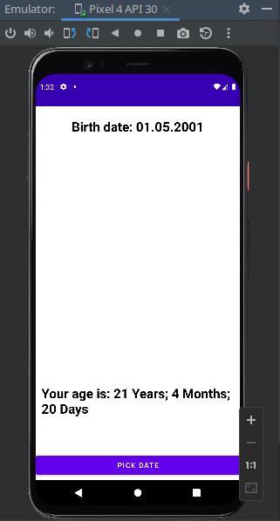
Figura 4. Execuția aplicației

Repozitorie github - https://github.com/CatalinPlesu/PAM_labs
Concluzie:
În cadrul acestei lucrări de laborator am creat o aplicație mobilă care poate calcula vârsta utilizatorului. Am utilizat elemente de bază ale interfeței utilizatorului cum ar fi view-uri și view groups. Am scris cod care calculează vârsta respectivă și am încărcat aplicația pe un dispozitiv android.

